建设项目环境影响报告表

项 目 名 称 ： 场 桥 变 片 区历 史遗 留 1 1 0kV 线 路 工程

建 设 单 位 ： 国网浙江省电力有限公司温州供电公司

二 〇 一 九 年 十 月

目 录
1 建设项目基本情况 1

1. 1 项目的背景 1
1.2 编制依据 1
1.3 项目组成 2
1.4 地理位置 2
1.5 输电线路概况 2
1.6 前期建设情况 3
2 建设项目所在地自然环境社会环境简况 4

2. 1 自然环境简况 4
2.2 社会环境简况 4
3 环境质量状况 6

3. 1 电磁环境质量现状 6
3.2 声环境质量现状 22
3.3 评价范围、因子、等级及主要环境保护目标 24
4 评价适用标准 30

5 建设项目工程分析 32

5. 1 工程建设的必要性 32
5.2 选址选线与产业政策及规划的相符性分析 32
5.3 环境影响因子分析 33
6 环境影响评价与分析 34

6. 1 水环境影响 34
6.2 生态环境影响 34
6.3 电磁环境影响 34
6.4 声环境影响 34
6.5 固体废物影响 34

7 环境保护措施执行情况 35

7. 1 工程已采取的环境保护措施 35
7.2 项目主要污染物产生及排放情况 36
8 评价结论 39

8. 1 工程概况 39
8.2 现状环境影响调查 39
8.3 评估结论 40
附图：
附图 1 工程地理位置示意图
附图 2 本工程与乐清市水环境功能区划的位置关系
附图 3 本工程线路路径示意图
附件：
附件 1 浙江省生态环境厅办公室关于印发《浙江省输变电项目历史遗留问题解决
方案》的通知
附件 2 检测资质认定证书
附件 3 检测报告
附表：
建设项目环评审批基础信息表

1 建设项目基本情况
1.1 项目的背景
为落实浙江省生态环境厅办公室印发的《浙江省输变电项目历史遗留问题解决方 案》，解决历史遗留项目的具体问题，国网浙江省电力有限公司温州供电公司对已运行 的输变电工程环保履行情况进行了全面普查，针对部分因历史原因未履行相关环保手续
的输变电工程，要求各地区局对这些项目开展环境影响评价。
我院接受委托后，收集了工程情况、背景资料，对场桥变片区历史遗留 110kV 线路 工程周边的环境质量现状进行了调查，确定环境保护目标，进行了相关工程的生态环境、 电磁环境、声环境、水环境调查，结合现状调查和监测的结果，对相关工程的环境影响
进行了分析评价，形成了环境影响报告表。
1.2 编制依据
1.2.1 法律法规
（1）《中华人民共和国环境保护法》，2015 年 1 月 1 日；
（2）《中华人民共和国环境影响评价法》（修订），2018 年 12 月 29 日；
（3）《建设项目环境影响评价分类管理名录（2018 年修正）》，2018 年 4 月；
（4）《关于加强输变电建设项目环境保护工作的通知》，国电科[2002] 124 号；
（5）《国家电网公司环境保护管理办法（试行）》，国家电网科[2004]85 号文，
2004 年 2 月；
（6）《产业结构调整指导目录（2013 年修订本）》，国家发改委 9 号令；
（7）《中华人民共和国电力法（2018 年修正）》，2018 年 12 月 29 日。
1.2.2 技术规范
（1）《建设项目环境影响评价技术导则 总纲》HJ2. 1－2016；
（2）《环境影响评价技术导则 地表水环境》HJ2.3－2018；
（3）《环境影响评价技术导则 声环境》HJ2.4－2009；
（4）《环境影响评价技术导则 生态影响》HJ19－2011；
（5）《环境影响评价技术导则 输变电工程》HJ24-2014；

（6）《电磁环境控制限值》（GB8702-2014）；
（7）《110kV～750kV 架空输电线路设计规范》（GB 50545-2010）； （8）《交流输变电工程电磁环境监测方法(试行)》(HJ681-2013)。

1.2.3 相关技术文件
浙江省生态环境厅办公室关于印发《浙江省输变电项目历史遗留问题解决方案》的
通知，2019 年 4 月（详见附件 1）
1.3 项目组成
本次评价的场桥变片区历史遗留 110kV 线路工程位于温州市瑞安市、龙湾区境内， 新建 2 条 110kV 架空输电线路。项目汇总情况见表 1.3- 1 所示。
表 1-1 项目基本情况一览表

序号 | 项目名称 | 建设规模
1 | 场邵鲍 1154 线 110kV 输电线路工程 | 建设 110kV 场邵鲍 1154 线一回架空线路路径长约 5.85km。
2 | 场城 1148 线、场海 1149 线 110kV 输电线路工程 | 建设 110kV 场城 1148 线、场海 1149 线两回架空线路径长约 4.2km。
1.4 地理位置
（1）场邵鲍 1154 线 110kV 输电线路工程
本工程从 220kV 场桥变东北侧出线，向东至场邵鲍 54 号塔右转向南，跨越台新路、 太山后路、罗梅大道、利民街至场邵鲍 40 号塔向西南方架设，跨越纬十六路、浦新东 路、荷塘路、瑞东路、站东路、朝阳路至场邵鲍 11 号塔左转向西北方沿塘永线架设至
上马商贸工业园区西南侧 T 接邵宅线后向西南方架设，至场邵鲍 1#塔止。
（2）场城 1148 线、场海 1149 线 110kV 输电线路工程
本工程场城 1148 线、场海 1149 线分别从 220kV 场桥变东北侧出线，后至场城、场 海 03 号塔同塔架设向东南走线，至龙瑞大道北侧场城、场海 13 号塔后沿海工大道向南，
至海工大道与海工南路交叉口西南侧场城、场海 19 号塔止。
工程的地理位置见附图 1。
1.5 输电线路概况
（1）输电线路规模
本次评价共包含 2 条 110kV 架空输电线路，共 3 回，输电线路工程主要建设规模见

表 1-2 。线路路径走向详见图 1-2。

表 1-2 线路规模及路径方案一览表

序 号 | 项目名称 | 线路名称 | 建设规模 | 路径走向
1 | 场桥变片 区历史遗 留 110kV 线路工程 | 场邵鲍  1154 线  110kV 输  电线路工  程 | 建设场邵鲍  1154 线一回 架空线路径长 约 5.85km。 | 本工程从 220kV 场桥变东北侧出线，向东至场 邵鲍 54 号塔右转向南，跨越台新路、太山后路、罗 梅大道、利民街至场邵鲍 40 号塔向西南方架设，跨 越纬十六路、浦新东路、荷塘路、瑞东路、站东路、 朝阳路至场邵鲍 11 号塔左转向西北方沿塘永线架设 至上马商贸工业园区西南侧 T 接邵宅线后向西南方 架设，至场邵鲍 1#塔止。
1 | 场桥变片 区历史遗 留 110kV 线路工程 | 场城 1148  线、场海  1149 线  110kV 输电  线路工程 | 建设场城  1148 线、场海 1149 线同塔 双回架空线路  径长约  4.2km。 | 本工程场城 1148 线、场海 1149 线分别从 220kV 场桥变东北侧出线，后至场城、场海 03 号塔同塔架 设向东南走线，至龙瑞大道北侧场城、场海 13 号塔 后沿海工大道向南，至海工大道与海工南路交叉口 西南侧场城、场海 19 号塔止。

（2）导线及杆塔
本次输电线路工程的导线、地线及杆塔情况见表 1-3。
表 1-3 导线型号一览表

工程名称 | 导线型号
场邵鲍 1154 线 110kV 输电线路工程 | LGJ-240/30
场城 1148 线、场海 1149 线 110kV 输电线路工程 | LGJ-240/30

1.6 前期建设情况
场邵鲍 1154 线 110kV 输电线路工程和场城 1148 线、场海 1149 线 110kV 输电线路
工程均于 2003 年 11 月已建成投产， 目前该工程及其配套的环保设施运行正常。
由于工程建设投运时间较早，尚未开展环境影响评价工作，根据相关法律法规要求，
需对本工程进行现状环境影响评估。

2 建设项目所在地自然环境社会环境简况
2.1 自然环境简况
2.1.1 气候气象
本工程所在区域属亚热带海洋季风气候。一月份最冷，平均气温 7.6℃ , 七月份最 热，平均气温 27℃ , 全年平均气温 18℃ , 极端气温最高 41.3℃ , 最低-4.5℃ , 无霜期约
280 天，年降水量 1100～2200 毫米，温和湿润的气候，十分适宜农作物生长。
2.1.2 地形地貌
本工程所在区域地处东南沿海，地形地貌多为平原、山地、丘陵、岛屿等。
2.1.3 水文
本工程所在区域内有温瑞塘河一大水系，温瑞塘河位于瓯江以南、飞云江以北的温 瑞平原，分属于鹿城、瓯海、龙湾、瑞安等“三区一市 ”管辖。水源主要来自瞿溪、雄 溪、郭溪以及大罗山和集云山的山涧溪流，整个流域面积 740 平方公里，水面面积 22 平方公里，灌溉面积 48.2 万亩，多年平均降雨量 1694.8 毫米，年径流量 9. 13 亿立方米。
2.1.4 生态环境
工程区域人类活动较为频繁，主要动物以家禽及小型动物为主，如鼠类、鸟类等。
根据现场踏勘，工程站址及线路评价范围内尚未发现珍稀保护野生动物。
2.2 社会环境简况
2018 年温州市全市生产总值（GDP）6006.2 亿元，比上年增长 7.8% 。其中，第一 产业增加值 141.8 亿元，增长 2.0%；第二产业增加值 2379.5 亿元，增长 7.6%；第三产 业增加值 3484.9 亿元，增长 8.2% 。按常住人口计算，人均地区生产总值 65055 元（按 年平均汇率折算 9831 美元），增长 7.3% 。国民经济三次产业结构为 2.4∶39.6∶58.0 ， 第三产业比重比上年提高 0.4 个百分点。年末全市户籍总人口 828.7 万人，其中市区人 口 172.4 万人。从性别看，男性人口 429. 1 万人，女性人口 399.6 万人，分别占总人口的 51.8%和 48.2%。年末全市常住人口为 925 万人，比上年增加 3.5 万人；城镇化率为 70.0%， 比上年提高 0.3 个百分点。全年市区居民消费价格（CPI）比上年上涨 2.3% 。其中：食 品烟酒、医疗保健、居住、教育文化和娱乐、生活用品及服务、衣着、交通和通信类分 别同比上涨 4.0% 、3.1% 、2.2% 、2.1% 、1.3% 、0.8% 、0.7%；其他用品和服务类同比下

降 0.4% 。工业生产者出厂价格（PPI）上涨 2.0% ，工业生产者购进价格上涨 3.5% 。全

年实现财政总收入和一般公共预算收入 895.3 亿元和 547.6 亿元，分别增长 15.0%和 17.7% 。剔除一次性因素，财政总收入和一般公共预算收入为 862.5 亿元和 514.8 亿元， 分别同口径增长 10.8%和 10.6% 。全年完成一般公共预算支出 874. 1 亿元，增长 14.8%。

3 环境质量状况
3.1 电磁环境质量现状
为了解本工程所在区域的电磁环境质量状况，我单位特委托杭州旭辐检测技术有限 公司于 2019 年 6 月 26 日对场桥变片区历史遗留 110kV 线路工程区域以及周围环境保护
目标进行了电磁环境检测。相关检测报告详见附件 3。
3.1.1 监测因子
工频电场、工频磁场。
3.1.2 监测时间及环境条件
监测日期：2019 年 6 月 26 日。
监测期间环境条件详见表 3- 1。
表 3-1 本工程环境检测日期及环境条件情况一览表

工程名称 | 时 间 | 测试项目 | 测量值 | 测试项目 | 测量值
场桥变片区历  史遗留 110kV  线路工程 | 2019 年  6 月 26 日 | 温度 | 28～34℃ | 天气 | 晴
场桥变片区历  史遗留 110kV  线路工程 | 2019 年  6 月 26 日 | 湿度 | 50～53% | 风速 | 1. 1- 1.2m/s
3.1.3 监测仪器
表 3-2 本工程电磁环境监测仪器一览表

项目 | 仪器名称及编号 | 技术指标 | 测试（校准）证书编号
工频电场、  工频磁场 | 仪器名称：  电磁辐射测量仪  仪器型号：  SMP600 | 频率范围：1Hz～400kHz  量程范围：  工频电场：4mV/m～100kV/m；  工频磁场：0.3nT～40mT | 校准单位：  上海市计量测试技术研究院  证书编号：  2018F33- 10- 1604167001  证书有效期：2018 年 10 月 19 日  -2019 年 10 月 18 日
3.1.4 监测布点
表 3-3 本工程电磁监测因子、监测布点及监测内容一览表

类别 | 监测因子 | 监测布点及监测内容
环境保 护目标 | 工频电场强度、 工频磁感应强度 | 监测点位布设在距离线路最近的房屋门外离地面 1.5m 高处，测量工频 场强度及工频磁感应强度值。
据现场调查，选择了在输电线路沿线敏感目标处设立监测点，具体监测点位见示意
图 3- 1。



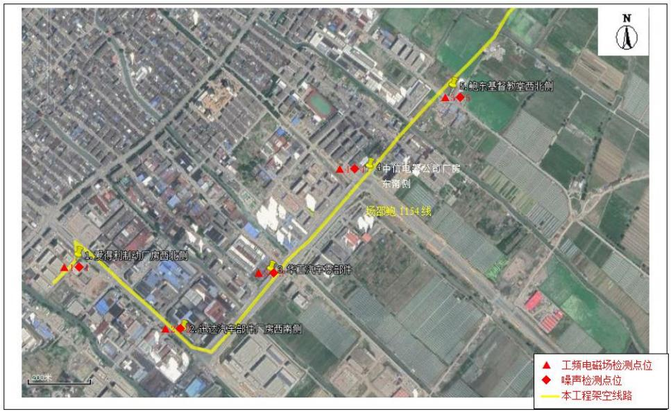
图 3- 1 本工程线路路径走向及检测点位示意图（1）

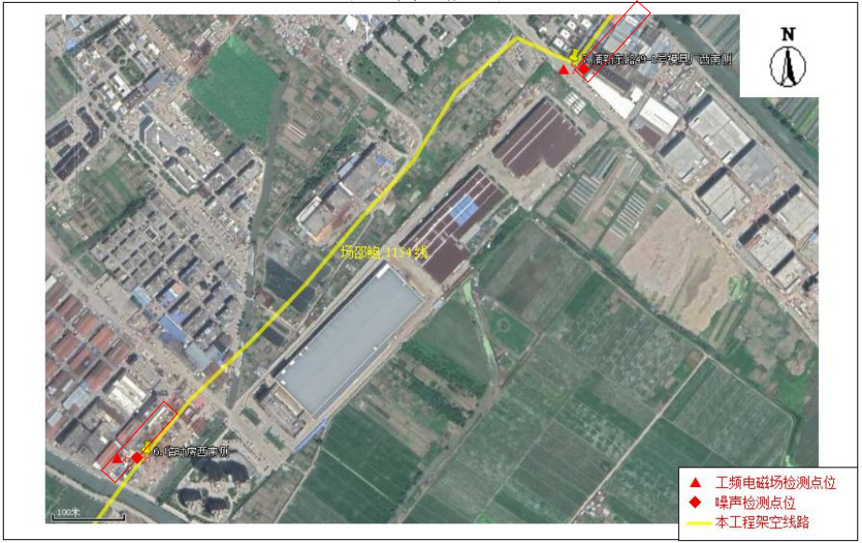
图 3- 1 本工程线路路径走向及检测点位示意图（2）



220kV
场桥变

图 3- 1 本工程线路路径走向及检测点位示意图（3）




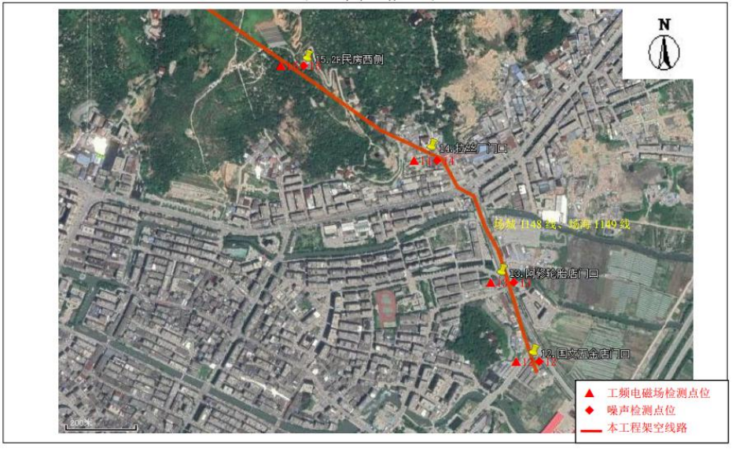
图 3- 1 本工程线路路径走向及检测点位示意图（4）





220kV 场桥变

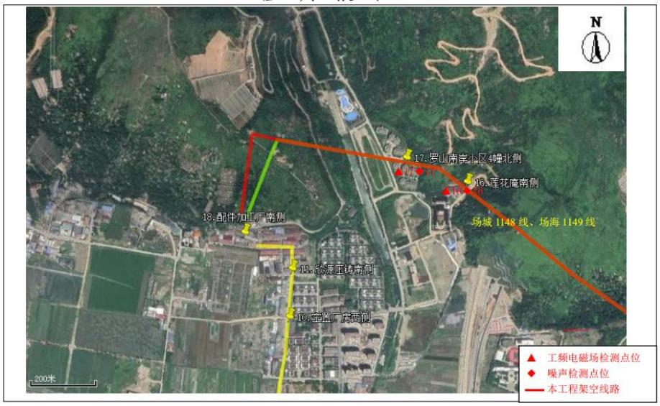
场邵鲍 1154 线

图 3- 1 本工程线路路径走向及检测点位示意图（5）

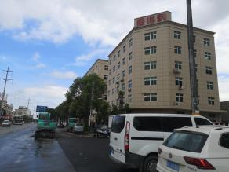 | 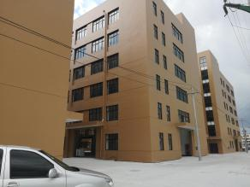
图 3-2 爱得利 | 图 3-3 新建厂房
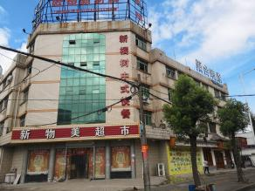 | 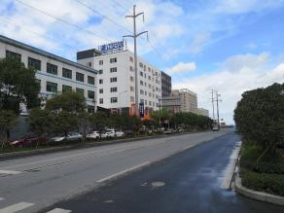
图 3-4 新物美超市等店面、厂房 | 图 3-5 迅达汽车部件等厂房
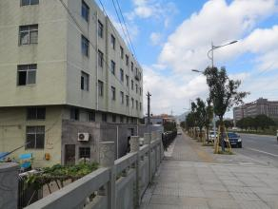 | 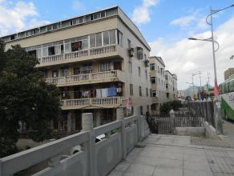
图 3-6 华工零部件等厂房 | 图 3-7 鲍七老人公寓

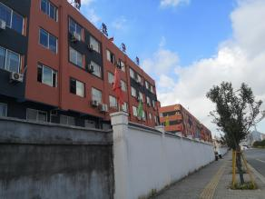 | 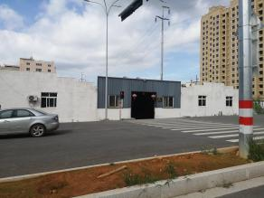
图 3-8 顺强公司等厂房 | 图 3-9 中信电器
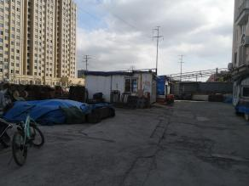 | 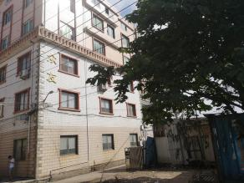
图 3- 10 1F 临时房 | 图 3- 11 众友公司
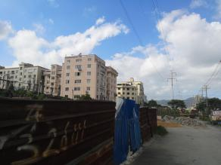 | 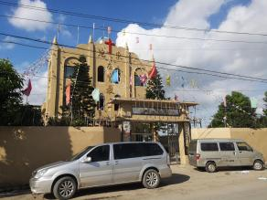
图 3- 12 废弃厂房等厂房+嘉汇公司厂房  +7F 居民楼 | 图 3- 13 教堂

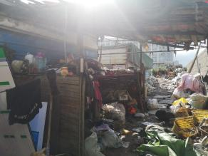 | 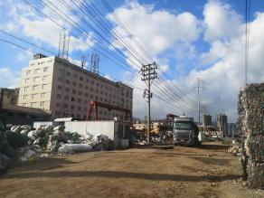
图 3- 14 废品回收 | 图 3- 15 临时房、8F 厂房等
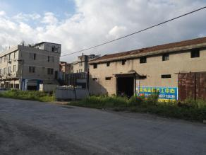 | 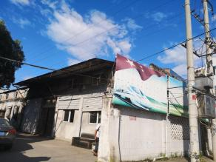
图 3- 16 吴城金属加工厂等厂房 | 图 3- 17 浦新东路 48- 1 号模具厂

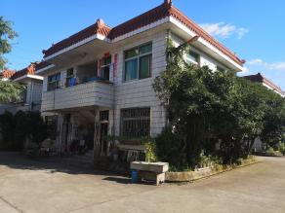 | 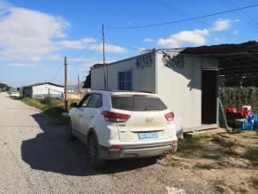
图 3- 18 颐寿寓 | 图 3- 19 临时房

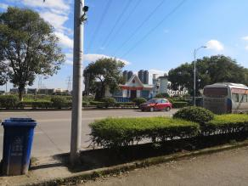 | 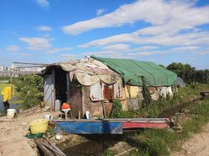
图 3-20 公安检查站 | 图 3-21 看护房等
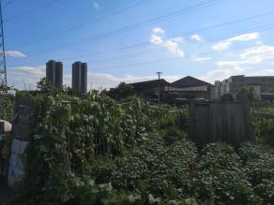 | 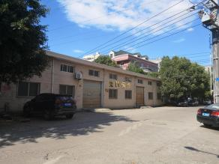
图 3-22 拉丝厂 | 图 3-23 金隆铜业
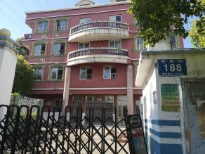 | 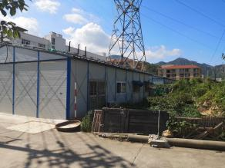
图 3-24 利民街 188 号学校 | 图 3-25 五方村临时住房

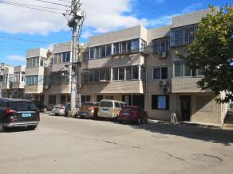 | 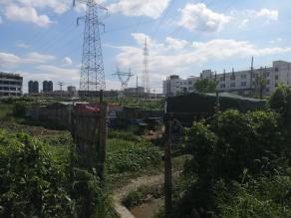
图 3-26 五林枫林园新 2 幢等民房 | 图 3-27 看护房
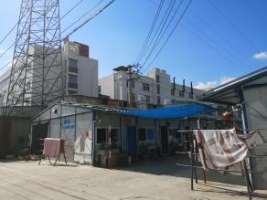 | 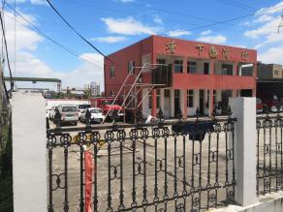
图 3-28 维科特洁具 | 图 3-29 塘下消防

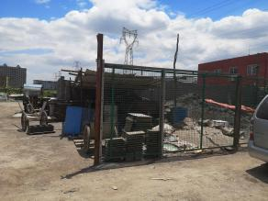 | 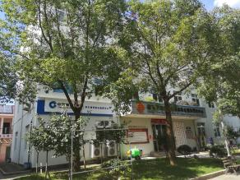
图 3-30 制砖厂 | 图 3-31 陈岙村委会及民房

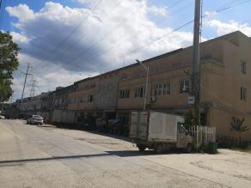 | 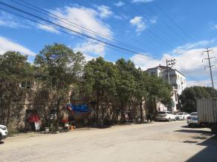
图 3-32 梵高机车等厂房 | 图 3-33 空置厂房
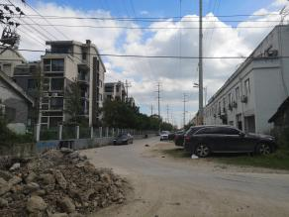 | 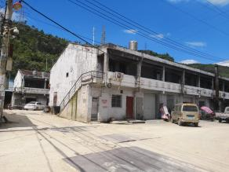
图 3-34 厂房 | 图 3-35 西山标准厂房
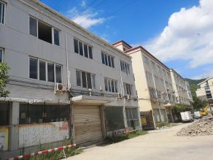 | 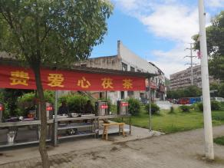
图 3-36 欣源压铸等厂房 | 图 3-37 东门村茶摊及店面

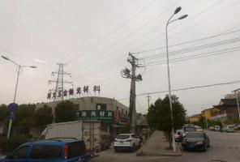 | 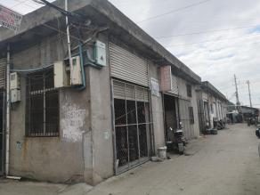
图 3-38 国文五金等店面 | 图 3-39 秦朝志等厂房
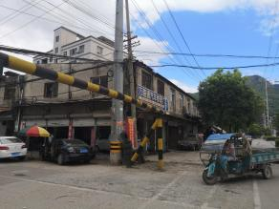 | 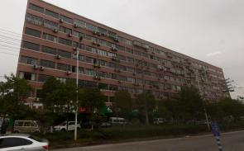
图 3-40 阿修轮胎店等店面 | 图 3-41 福寿居养老中心及店面

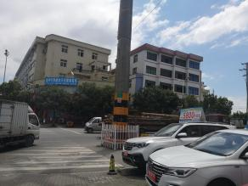 | 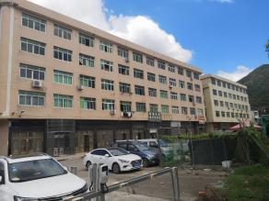
图 3-42 海城会计事务所等店面、民房 | 图 3-43 海工大道 54 号等民房

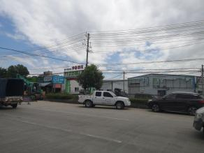 | 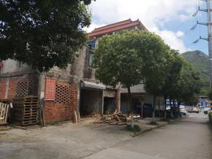
图 3-44 坤泰等厂房、店面 | 图 3-45 龙瑞大道 4F 民居、厂房等
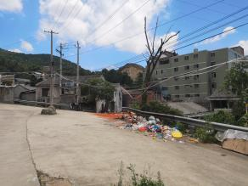 | 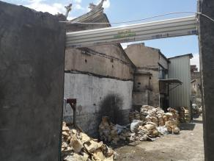
图 3-46 陈氏宗祠、厂房等 | 图 3-47 拉丝厂等厂房
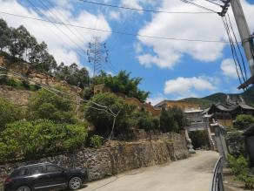 | 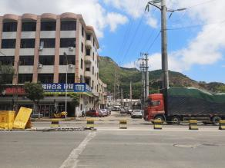
图 3-48 龙灵禅寺 | 图 3-49 龙瑞大道 96 号等民居、厂房

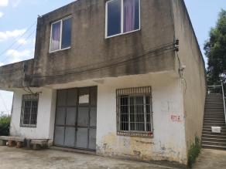 | 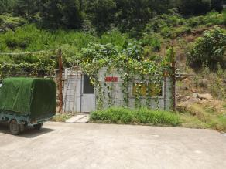
图 3-50 2F 民房 | 图 3-51 看护房
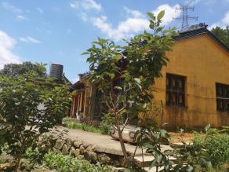 | 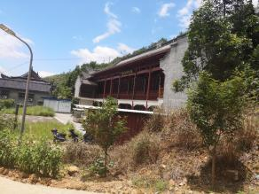
图 3-52 莲花庵 | 图 3-53 文化园

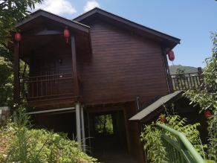 | 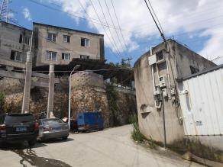
图 3-54 陈岙九龙景区用房 | 图 3-55 厂房等

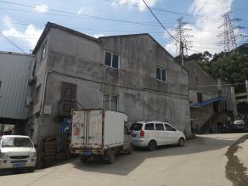 | 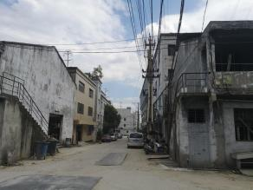
图 3-56 五金加工厂 | 图 3-57 西山标准厂房 8 幢等厂房

3.1.5 监测结果
表 3-4 本工程工频电场、工频磁场现状监测结果统计一览表

序号 | 工程名称 | 行政区域 | 监测点位 | 工频电场强度  （V/m） | 工频磁感应强度  (nT)
▲1 | 场邵鲍  1154 线  110kV 输  电线路工  程 | 温州市龙  湾区、瑞  安市 | 爱得利厂区西北侧 | 4. 12×102 | 3.62×102
▲2 | 场邵鲍  1154 线  110kV 输  电线路工  程 | 温州市龙  湾区、瑞  安市 | 迅达汽车部件厂房西南侧 | 1.64×102 | 2.71×102
▲3 | 场邵鲍  1154 线  110kV 输  电线路工  程 | 温州市龙  湾区、瑞  安市 | 华工汽车零部件东南侧 | 7. 12 | 1.22×102
▲4 | 场邵鲍  1154 线  110kV 输  电线路工  程 | 温州市龙  湾区、瑞  安市 | 中信电器公司厂房东南侧 | 94.82 | 8. 11×102
▲5 | 场邵鲍  1154 线  110kV 输  电线路工  程 | 温州市龙  湾区、瑞  安市 | 鲍东基督教堂西北侧 | 4.09 | 1.33×102
▲6 | 场邵鲍  1154 线  110kV 输  电线路工  程 | 温州市龙  湾区、瑞  安市 | 临时房西南侧 | 1.30×103 | 2.85×103
▲7 | 场邵鲍  1154 线  110kV 输  电线路工  程 | 温州市龙  湾区、瑞  安市 | 浦新东路 49- 1 号模具厂西 南侧 | 1.35×102 | 1.07×103
▲8 | 场邵鲍  1154 线  110kV 输  电线路工  程 | 温州市龙  湾区、瑞  安市 | 金隆铜业南侧 | 9.66 | 2.83×103
▲9 | 场邵鲍  1154 线  110kV 输  电线路工  程 | 温州市龙  湾区、瑞  安市 | 塘下消防北侧 | 40.23 | 1.60×103
▲10 | 场邵鲍  1154 线  110kV 输  电线路工  程 | 温州市龙  湾区、瑞  安市 | 空置厂房西侧 | 89.41 | 1.36×103
▲11 | 场邵鲍  1154 线  110kV 输  电线路工  程 | 温州市龙  湾区、瑞  安市 | 欣源压铸厂房南侧 | 75.42 | 1.30×103
▲12 | 场城 1148  线、场海  1149 线  110kV 输  电线路工  程 | 温州市龙  湾区、瑞  安市 | 国文五金店门口 | 1.34×102 | 1.26×103
▲13 | 场城 1148  线、场海  1149 线  110kV 输  电线路工  程 | 温州市龙  湾区、瑞  安市 | 阿修轮胎店 | 50.21 | 7.22×102
▲14 | 场城 1148  线、场海  1149 线  110kV 输  电线路工  程 | 温州市龙  湾区、瑞  安市 | 拉丝厂门口 | 1.04×102 | 1.03×103
▲15 | 场城 1148  线、场海  1149 线  110kV 输  电线路工  程 | 温州市龙  湾区、瑞  安市 | 2F 民房西侧 | 3.49 | 90.42
▲16 | 场城 1148  线、场海  1149 线  110kV 输  电线路工  程 | 温州市龙  湾区、瑞  安市 | 莲花庵南侧 | 21.98 | 92. 12
▲17 | 场城 1148  线、场海  1149 线  110kV 输  电线路工  程 | 温州市龙  湾区、瑞  安市 | 罗山南岸小区 4 幢北侧 | 48.21 | 1.32×102
▲18 | 场城 1148  线、场海  1149 线  110kV 输  电线路工  程 | 温州市龙  湾区、瑞  安市 | 配件加工厂南侧 | 10.42 | 4.86×102

由上表可知，本工程各检测点工频电场强度最大值为 1300V/m，工频磁感应强度最 大值为 2850nT ，均满足《电磁环境控制限值》（GB 8702-2014）中频率为 50Hz 时，公
众曝露控制限值为 4kV/m 和 100µT 的标准要求。
3.2 声环境质量现状
为了解本工程所在区域的声环境质量状况，我单位特委托杭州旭辐检测技术有限公 司于 2019 年 6 月 26 日对本工程输电线路沿线区域以及周围环境保护目标进行了声环境
检测。相关检测报告详见附件 3 ，监测点位见示意图 3- 1。

3.2.1 监测因子及频次
监测项目：连续等效 A 声级；监测频次：昼间、夜间各 1 次。

以上内容仅为本文档的试下载部分，为可阅读页数的一半内容。如要下载或阅读全文，请访问：https://d.book118.com/338126070040006041

